Statistique à une variable

Exercices 2

On a relevé sur un parc automobile la couleur des véhicules et on a constitué le tableau ci-dessous
blanc | 10  Quel est le caractère étudié ?  Est-ce un caractère qualitatif ou quantitatif ?  Quel est l’effectif total de la série ?
noir | 5
rouge | 2
jaune | 1
bleu | 20

Indiquez si les valeurs suivantes sont continues ou discrètes
Prix d’un menu
Nombre de clients/soirée
Nombre d’habitants
Taille d’un poisson

On a relevé dans une ville, le nombre de tables pour chacun des restaurants
10 | 7 | 25 | 8 | 3 | 10 | 20
10 | 9 | 8 | 20 | 10 | 7 | 9
14 | 30 | 21 | 10 | 8 | 20 | 17

Le caractère est-il qualitatif ou quantitatif ?
La variable est-elle continue ou discrète ?
Composez le tableau
Nombre de table | Effectif

Exercice supplémentaire
On a relevé la puissance en CV de chacun des véhicules d’une entreprise de location.
9 | 7 | 8 | 5 | 4 | 5 | 7 | 7 | 6 | 6 | 5 | 5
8 | 5 | 6 | 6 | 5 | 3 | 5 | 6 | 8 | 6 | 6 | 4
4 | 5 | 6 | 4 | 6 | 7 | 4 | 4 | 7 | 5 | 6 | 6
4 | 5 | 6 | 4 | 6 | 7 | 4 | 4 | 7 | 5 | 6 | 6
8 | 2 | 2 | 3 |  | 5 | 4 | 5 | 5 | 3 | 7 | 5
4 | 8 | 5 | 6 | 5 | 4 | 7 | 4 | 6 | 7 | 5 | 6
Quel est l’effectif total ?
Composer le tableau statistique de cette série.

Exercices 4

On a relevé en fin de mois le montant des chèques reçus dans une agence de voyage en euros :
210,00 | 127,00 | 390,00 | 410,00 | 540,50 | 190,00 | 280,00
472,00 | 350,00 | 742,00 | 176,00 | 138,50 | 120,00 | 355,20
100,50 | 170,20 | 150,30 | 170,00 | 595,00 | 792,50 | 688,20
105,10 | 240,00 | 200,10 | 185,00 | 205,00 | 175,00 | 182,50

Composer le tableau suivant
Classes | Effectifs

[0-100[
[100-200[
[200-700[
[700-800[

Compléter le tableau
Classes | Amplitude | Centre
[0-30[  [30-…….[  [……..-……..[  [90-……..[ | ………..  30  ………..  ……….. | ………..  ………..  75  105

Exercice supplémentaire

Voici les notes obtenues par les élèves à l’issue d’un contrôle. Présenter les distributions des effectifs dans les classes : [0-8[ ; [8-10[ ; [10-12[ ; [12-15[ ; [15-20[
1  5 | 1  0 | 1  7 | 1  4 | 1  6 | 8 | 1  2 | 7 | 7 | 1  5 | 5 | 1  9 | 6 | 1  0 | 5
8 | 7 | 1  2 | 9 | 2 | 1  3 | 1  0 | 1  7 | 1  4 | 8 | 3 | 1  0 | 1  1 | 1  8 | 3

Exercices 6

Voici les résultats d’une enquête portant sur le nombre de kilomètres parcourus par les clients d’une agence de voyage

Complétez ce tableau avec les fréquences de chaque
Kilomètres | Effectifs
[0-200[ | 8
[200-800[ | 32
[800-1500[ | 24
[1500-5000[ | 16

classe en %.

Voici la série statistique relative aux salaires mensuels des salariés d’un hôtel :
- Calculez le nombre total de salariés dans cet hôtel.
Salaires | Effectifs
[1000-1500[ | 12
[1500-2000[ | 25
[2000-2500[ | 36
[2500-3000[ | 22
[3000-4000[ | 15
- Composez les tableaux des effectifs cumulés croissants et décroissants.
- Combien y a-t-il de salariés qui touchent moins de 2500 € ?
- Combien y a-t-il de salariés qui touchent plus de 2500€ ?

Une station de ski réalise une enquête auprès de 300 skieurs qui la fréquentent. Les résultats de l'enquête sont notés dans le tableau ci dessous et indiquent la répartition en classe des skieurs en fonction de leur âge (en années) :

Age : [0 ; 10[
Centre de classe : 5
Effectif : 27
Age : [10 ; 20[
Centre de classe :
Effectif : 45
Age : [20 ; 30[
Centre de classe :
Effectif : 48
Age : [30 ; 40[
Centre de classe :
Effectif : 39
Age : [40 ; 50[
Centre de classe :
Effectif : 42
Age : [50 ; 60[
Centre de classe :
Effectif : 36
Age : [60 ; 70[
Centre de classe :
Effectif : 33
Age : [70 ; 80[
Centre de classe :
Effectif : 24
Age : [80 ; 90[
Centre de classe :
Effectif : 6

- Compléter ce tableau en indiquant le centre de classe d'âge.
- Quelle est la fréquence, en pourcentage, de skieurs ayant un âge strictement inférieur à
20 ans ?

Exercice supplémentaire
On réalise une enquête relative à l’âge de chacun des employés d’une entreprise.
31 | 25 | 40 | 19 | 35 | 24 | 60 | 24 | 25 | 48 | 35 | 40 | 47 | 29 | 60
38 | 29 | 61 | 20 | 40 | 44 | 35 | 25 | 40 | 35 | 41 | 26 | 24 | 21 | 41
30 | 33 | 35 | 18 | 36 | 25 | 31 | 34 | 33 | 55 | 23 | 31 | 33 | 34 | 41
55 | 37 | 25 | 57 | 32 | 30 | 41 | 20 | 57 | 31 | 49 | 37 | 33 | 53 | 60
33 | 22 | 40 | 49 | 21 | 38 | 48 | 8 | 30 | 40 | 60 | 20 | 40 | 18 | 34
39 | 31 | 60 | 31 | 32 | 49 | 36 | 26 | 50 | 33 | 56 | 27 | 58 | 50 | 38
- Répartissez par âge l’effectif en personnel dans les classes : [18-25[ ; [25-35[ ; [35-45[ ; [45-50[ ; [50-60[.
- Composez le tableau des effectifs cumulés croissants et décroissants.
- Combien y a-t-il d’employés dont l’âge est compris entre 50 et 60 ans ?
- Combien y a-t-il d’employés de moins de 45 ans ?
- Combien y a-t-il d’employés de plus de 35 ans ?

Exercices 8

La répartition du personnel d’une chaîne de restaurant est la suivante :
Hôtellerie : 220 ; Entretien : 23 ; Administration : 35 ; Autres : 42
- Composez le tableau
Personnel de | Effectifs | Fréquences | Angles
- Représentez cette répartition en % par un diagramme circulaire

Une statistique sur la taille de élèves donne les résultats suivants :

Construisez l’histogramme des effectifs
(en abscisse : les cm et en ordonnée : le nombre d’élèves)
Taille  En cm | Nombre d’élèves
[140-150[  [150-160[  [160-170[  [170-180[  [180-190[ | 20  45  110  65  10
[140-150[  [150-160[  [160-170[  [170-180[  [180-190[ | 250

Le nombre d’enfants de 78 familles est indiqué dans le tableau suivant :
Nombre d’enfants | 0 | 1 | 2 | 3 | 4 | 5 | 6 | 7 | 8 | 9
Nombre de familles | 6 | 14 | 25 | 11 | 9 | 5 | 4 | 2 | 1 | 1
- Le caractère est-il quantitatif ou qualitatif ?
- Tracez un graphique de cette série.

Exercices récapitulatifs 9

- Une association de consommateurs a relevé dans 80 magasins le prix de vente du même appareil éléctro-ménager.

Prix de vente (€) | Nombre de magasin
[300-310[ | 10
[310-320[ | 20
[320-330[ | 16
[330-340[ | 14
[340-350[ | 10

5) Quel est le pourcentage de magasin qui vend ce produit moins de 340 € ?
6) Construire 2 graphiques différents pour représenter ces données.
7) Donner l’amplitude et le centre de chaque classe.
8) Tirer une grande conclusion de ces données.
1) Quel est le caractère étudié ?
2) Quel est l’effectif total ?
3) Combien de magasins vend ce produit moins de 340 € ?
4) Calculez les fréquences pour chaque classe.

- On fait des statistiques ce que l’on veut…
Le graphique suivant est paru dans le New Yorker Post sous le titre « Ascension du Post, le quotidien préféré des New-Yorkais ».
Le but de ce graphique est de convaincre le lecteur que la croissance du tirage du Post va bientôt l’amener en 1ère position, devant le News.
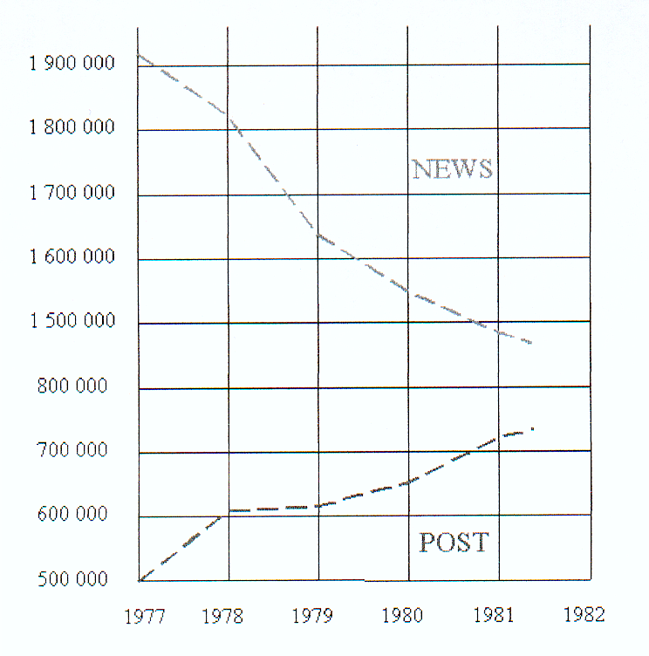

Ces conclusions sont-elles correctes ? Pourquoi ?
Si ce n’est pas le cas, tracer le graphique correct.et tirer la bonne conclusion.

- Lors d’un contrôle de vitesse sur une route nationale (limitées à 90 km/h), on a relevé les résultats suivants :
Vitesses (km/h) | Effectifs (nombre de véhicules)
[70-80[ | 28
[80-90[ | 95
[90-100[ | 77
[100-110[ | 38
[110-120[ | 12

1) Le caractère étudié est-il qualitatif, quantitatif discret ou continu ?
2) Quel est l’effectif total ?
3) Déterminer le nombre de véhicules et le % de véhicules dont la vitesse
- est inférieure à 90 km/h
- est inférieure à 100 km/h
- est supérieure à 100 km/h
- comprise entre 80 et 100 km/h
4) Tirer une conclusion de ces données.

- Le diagramme suivant présente les ù obtenus par 4 partis politiques lors d’une élection. Sur base de ce graphique, indiquer lequel de ces 4 partis a obtenu
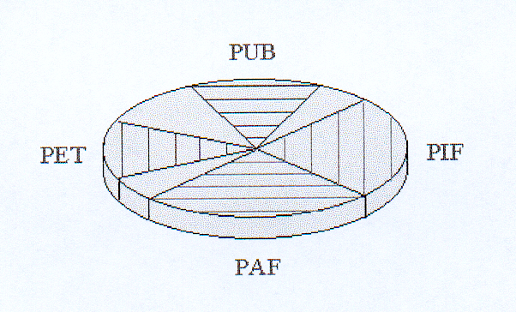
→ le + de suffrages ?
→ le – de suffrages ?

Sachant que le graphique présente les angles suivants : 48° pour le parti unitaire belge, 86° pour le parti de l’indépendance de la Flandre, 89° pour le parti de l’autonomie Francophone et 49° pour le parti pour l’entente totale. Trace le vrai graphique et compare tes conclusions avec ce nouveau graphe. Que pensez des secteurs circulaires en perspective ?

Noms, prénoms :

Travail de groupe

- Reprendre tous les exercices vus précédemment au cours et réaliser les graphiques correspondants.
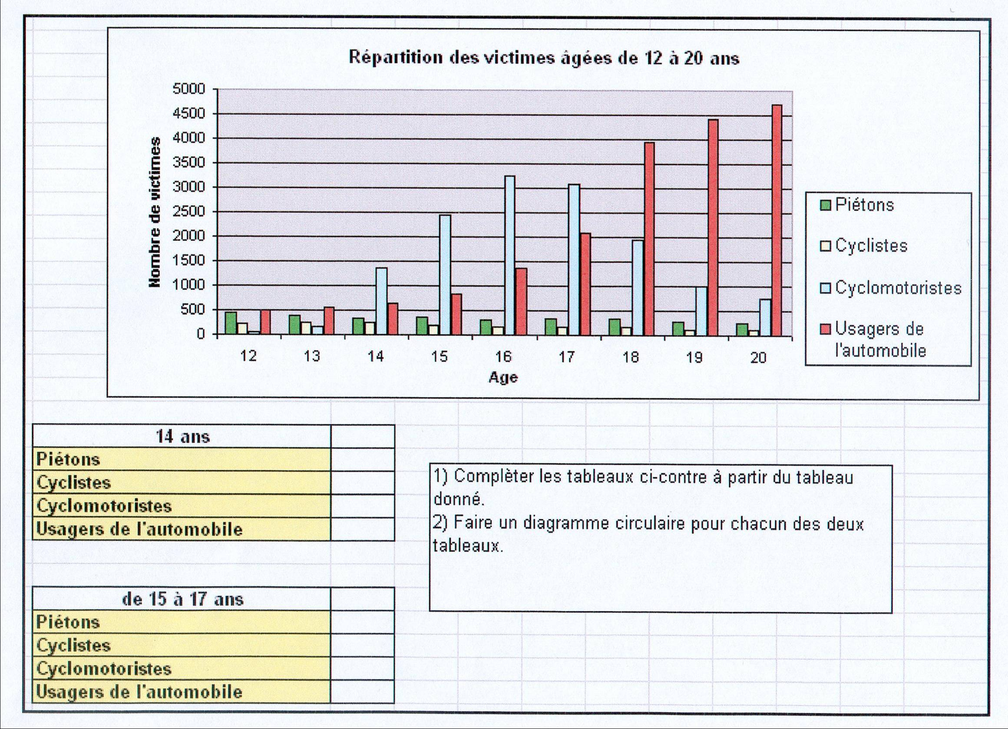
- A partir des graphiques suivants, retrouver les données de base qui ont permis de le réaliser.
A)

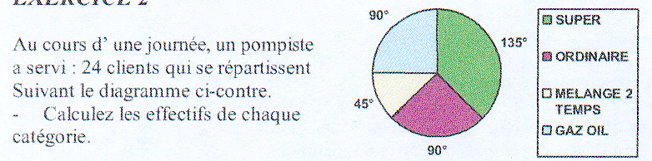
B)

1
- Inventer un énoncé qui contient au minimum 10 données statistiques cohérentes. Traiter cet énoncé en calculant les différents paramètres vus en classe précédemment ; tracer le graphique et tirer les conclusions qui conviennent.
- A partir du tableau et des graphiques suivants, tirer des conclusions pertinentes.
Insee Première n°1125 - mars 2007

L’hôtellerie et les campings en 2006 :
Tableau : Fréquentation des hôtels et campings en 2006
Nuitées 2006 (en milliers) | Hôtellerie de tourisme |  |  | Campings classés
Nuitées 2006 (en milliers) | Total | Français | Étrangers | Total | Français | Étrangers
Alsace | 5 553 | 3 337 | 2 217 | 886 | 415 | 471
Aquitaine | 8 490 | 6 947 | 1 543 | 13 214 | 8 776 | 4 439
Auvergne | 3 511 | 3 071 | 440 | 1 707 | 1 280 | 427
Basse-Normandie | 4 564 | 3 402 | 1 162 | 2 724 | 1 652 | 1 071
Bourgogne | 4 765 | 3 248 | 1 517 | 1 191 | 439 | 753
Bretagne | 6 889 | 5 601 | 1 289 | 9 758 | 7 034 | 2 723
Centre | 5 776 | 4 349 | 1 427 | 1 654 | 803 | 851
Champagne-Ardenne | 2 620 | 1 768 | 852 | 668 | 276 | 392
Corse | 2 760 | 1 973 | 787 | 3 627 | 2 048 | 1 580
Franche-Comté | 1 954 | 1 646 | 307 | 1 141 | 452 | 689
Haute-Normandie | 2 918 | 2 119 | 799 | 622 | 334 | 288
Île-de-France | 62 066 | 28 513 | 33 553 | 1 125 | 239 | 885
Languedoc-Roussillon | 7 682 | 6 067 | 1 614 | 15 981 | 10 496 | 5 485
Limousin | 1 307 | 1 132 | 175 | 870 | 565 | 305
Lorraine | 3 585 | 2 868 | 717 | 922 | 365 | 557
Midi-Pyrénées | 9 546 | 6 383 | 3 163 | 4 312 | 2 894 | 1 418
Nord - Pas-de-Calais | 5 976 | 4 134 | 1 843 | 927 | 562 | 365
Pays de la Loire | 5 795 | 5 103 | 692 | 10 174 | 7 542 | 2 632
Picardie | 2 492 | 1 785 | 708 | 1 046 | 411 | 635
Poitou-Charentes | 4 487 | 3 951 | 536 | 6 609 | 5 452 | 1 157
Provence-Alpes-Côte d’Azur | 21 113 | 12 577 | 8 536 | 13 318 | 7 484 | 5 834
Rhône-Alpes | 18 134 | 13 079 | 5 055 | 7 586 | 4 227 | 3 359
France | 191 983 | 123 054 | 68 929 | 100 062 | 63 748 | 36 314
Sources : enquête de fréquentation hôtelière, enquête de fréquentation dans les campings - Insee, direction du Tourisme, partenaires régionaux.
2

Taux d’occupation des hôtels de tourisme

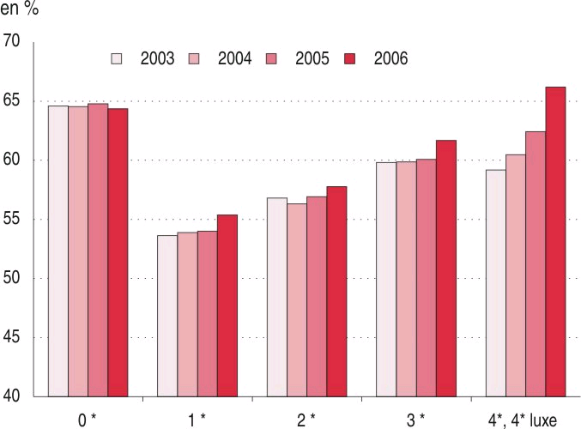

Taux d’occupation des campings en août 2006
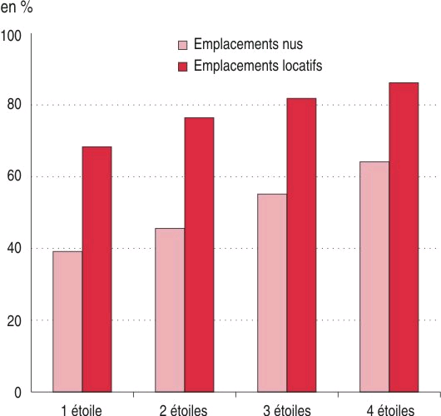
3

Évolution des nuitées hôtelières
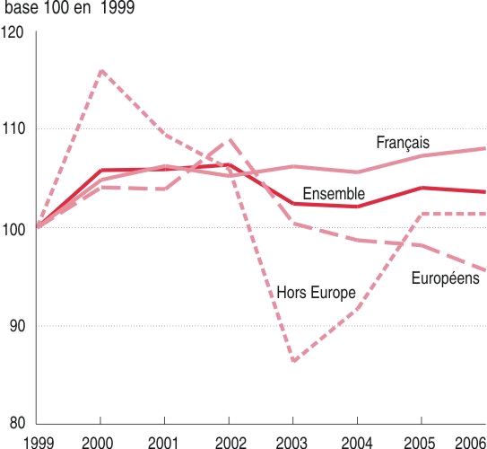

Principales clientèles étrangères de l’hôtellerie de tourisme
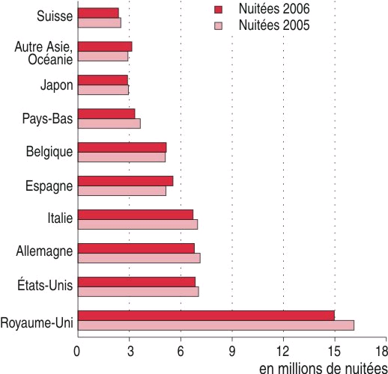
4

Nuitées dans les hôtels en 2006
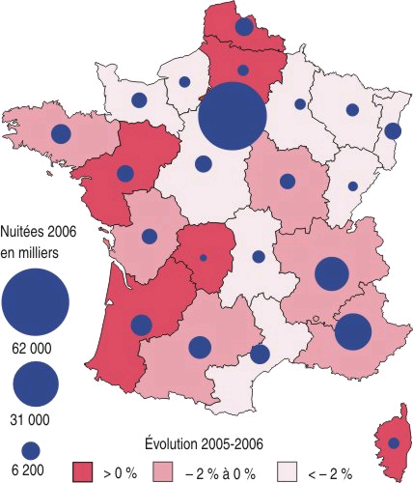

Nuitées dans les campings en 2006

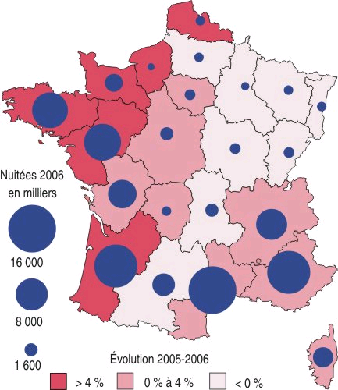

5

Nombre de chambres au 1er janvier
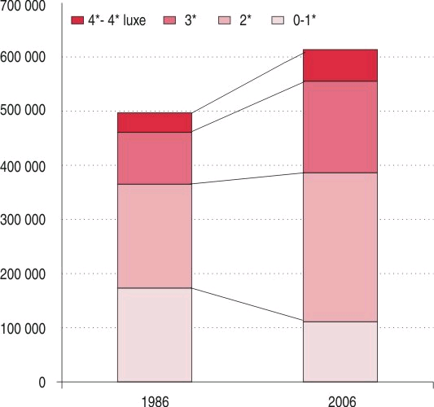

6

